Reporte de avance: Iteración 3 – Entorno y Repositorio
Proyecto: Sistema de Monitoreo de Riesgos de Ciberseguridad
Estudiante: Carlos Eduardo Reyez Rivera
Durante esta tercera iteración, el objetivo principal fue la inicialización formal del entorno de desarrollo y la consolidación de la arquitectura del sistema. Atendiendo a las observaciones de control de calidad y buenas prácticas de ingeniería de software, se priorizó el modelado visual de los componentes antes de fijar las dependencias locales, garantizando así la escalabilidad del proyecto.
Para cumplir con los objetivos de la EDT, se realizaron las siguientes acciones:
Configurar repositorio: Estructura del repositorio y convenciones Para fundamentar el diseño modular del sistema, se estructuró un Diagrama de Componentes UML que segmenta claramente las responsabilidades. Este mapeo asegura que el intercambio de información mediante contratos JSON respete el principio de responsabilidad única.

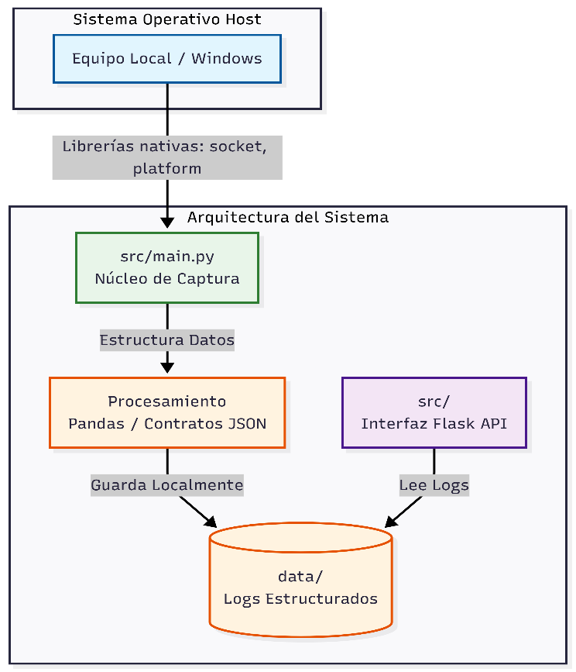

Este modelo arquitectónico justifica y se refleja directamente en la convención de directorios implementada en el repositorio:
- /src: Directorio principal de ejecución. Contiene el núcleo de captura (main.py) y, posteriormente, alojará la interfaz de exposición (Flask API).
- /data: Entorno aislado para el almacenamiento de los registros de red estructurados tras su procesamiento.
- /docs: Espacio exclusivo para reportes y evidencias. El control de versiones se configuró mediante un archivo. gitignore estricto para evitar la carga de archivos binarios y dependencias locales al repositorio remoto.

Configurar entorno local: Instalar y fijar versiones de entornos de ejecución y dependencias
En concordancia con los principios DevOps de consistencia y portabilidad del entorno, se procedió a la estabilización y congelamiento del toolchain local. No basta con instalar las dependencias básicas; para garantizar que el sistema se ejecute de manera idéntica en cualquier infraestructura de evaluación, es obligatorio fijar las versiones exactas de las librerías utilizadas.
Se activó el entorno virtual aislado (.venv) y se realizó el congelamiento de dependencias del proyecto (pip freeze), poblando de manera estricta el archivo de requerimientos con los identificadores y versiones de lanzamiento de los paquetes principales:
- Flask: Micro-framework seleccionado para la capa de servicios y exposición local de la API.
- Pandas: Librería especializada utilizada para el procesamiento de estructuras y tabulación de logs de red.
- Flake8 y Black: Herramientas críticas integradas para el análisis estático de código y formateo automático bajo el estándar PEP 8.

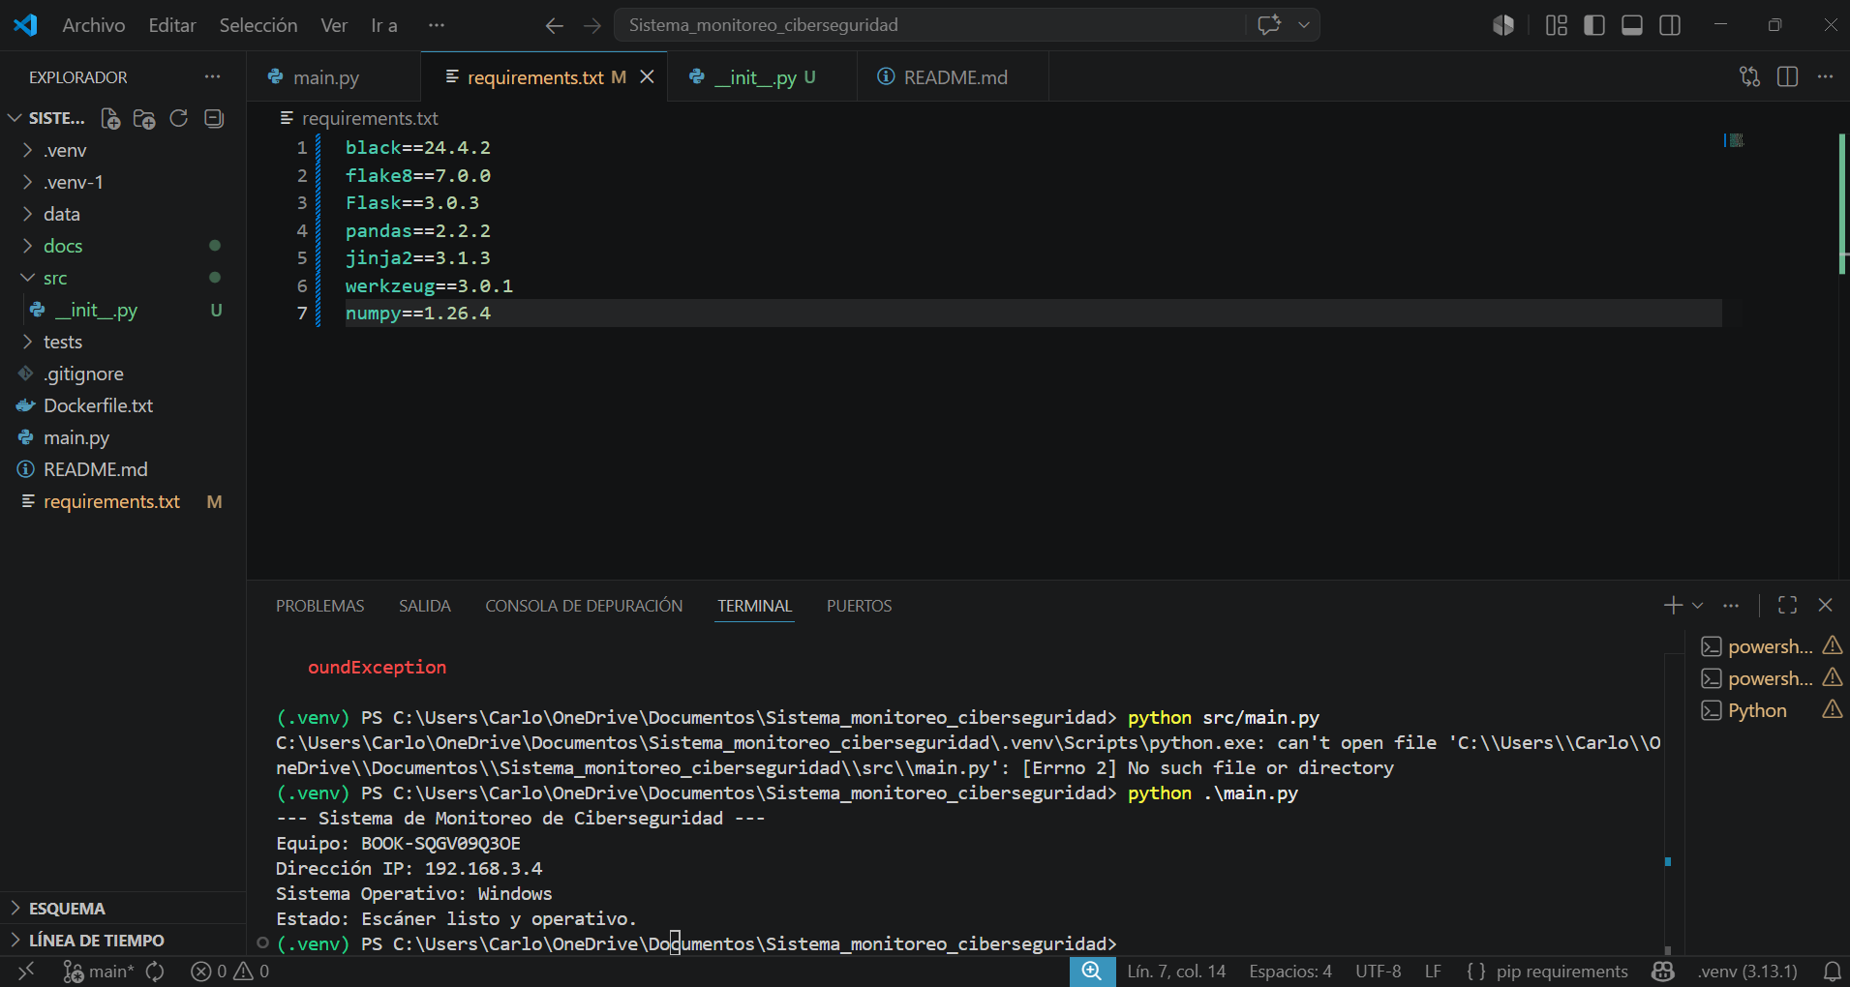

Inicializar proyecto y Validar el entorno con una prueba de humo
Para consolidar la integración de los componentes base definidos en el diagrama de arquitectura UML, se realizaron dos acciones críticas de configuración en el espacio de trabajo local:
- Inicialización del paquete (__init__.py): Se generó un archivo de inicialización vacío dentro del directorio /src. Esta acción bajo los estándares de Python convierte la carpeta en un módulo formal, previniendo errores de importación relativos y permitiendo la intercomunicación limpia entre los componentes del núcleo de captura y la futura interfaz de Flask.
- Prueba de Humo: Se ejecutó el componente principal main.py para validar que el ecosistema de ejecución local responda adecuadamente y sea capaz de interactuar con el Sistema Operativo Host utilizando las librerías nativas socket y platform.
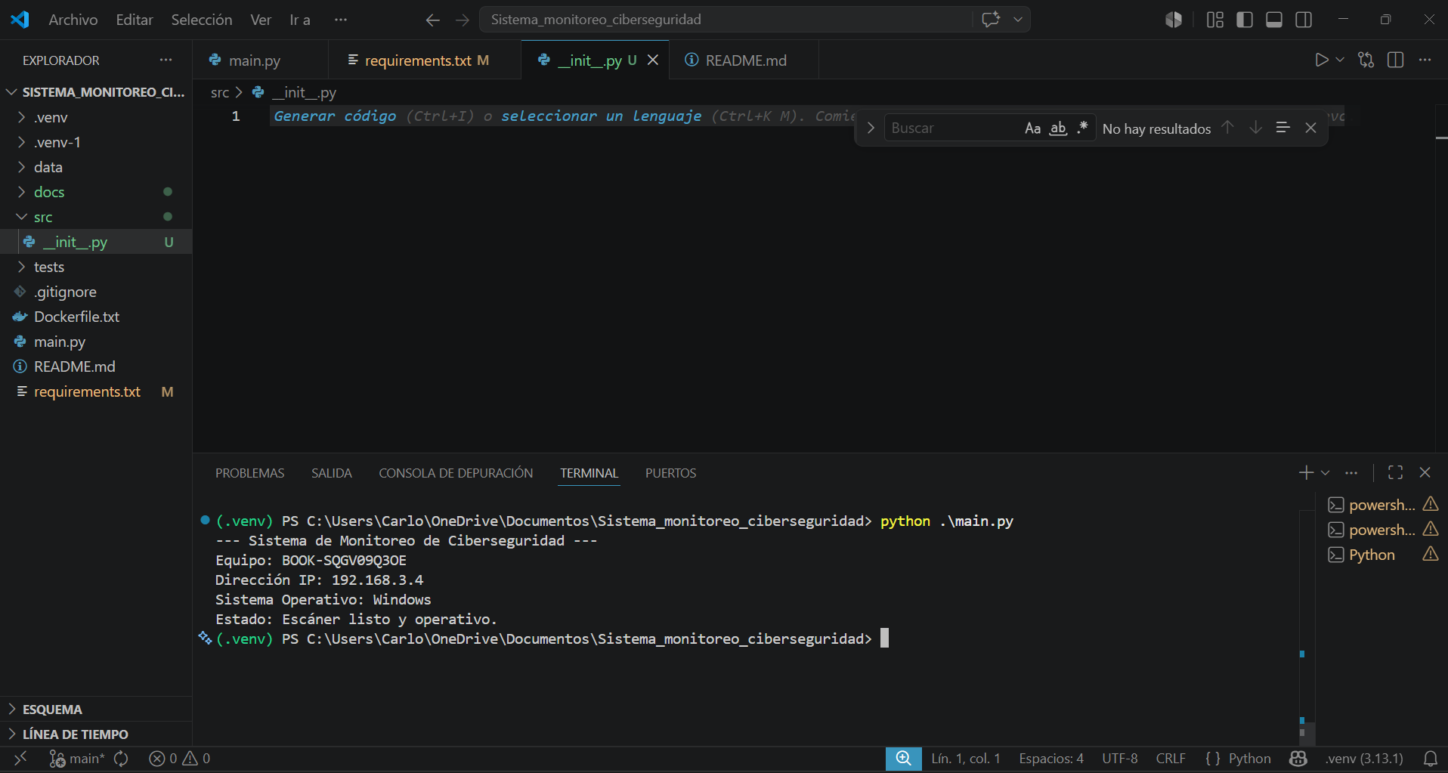

Integrar componentes base: Integración de componentes
La fase final de la iteración consistió en el ensamble y la verificación cruzada de que todo el ecosistema unificado funciona de punta a punta sin deuda técnica. La integración de los componentes base se validó mediante tres capas estrictas de control de calidad:
- Control de Calidad Estático (Linter y Formateador): Se ejecutaron las herramientas Black y Flake8 sobre la raíz del proyecto. El formateador estandarizó la sintaxis de los scripts automáticamente, mientras que el linter otorgó "luz verde" al confirmar que el código base cumple rigurosamente con la guía de estilo de la industria (PEP 8), asegurando la mantenibilidad futura del software.
- Aislamiento de Entornos: Se corroboró que el paquete /src (inicializado mediante su archivo __init__.py) interactúe de forma correcta y modular con el entorno aislado de datos /data, garantizando que la estructura física del repositorio empate con el plano lógico diseñado en el diagrama de arquitectura UML.
- Entrega y Despliegue en el Repositorio Central: El ciclo de integración concluyó de manera exitosa con el envío de las configuraciones y el toolchain estabilizado requirements.txt hacia el repositorio remoto en GitHub mediante los comandos de control de versiones git push. La sincronización limpia y sin conflictos en la nube oficializa la entrega de los componentes base del sistema.

Actividad Proyecto | Actividad EDT | TE (Tiempo Estimado) | TR (Tiempo Real)
Configurar repositorio | Estructura del repositorio y convenciones (Diseño UML) | 1 hr 30 min | 1 hr 50 min
Configurar entorno local | Instalar y fijar versiones de entornos (pip freeze) | 30 min | 30 min
Configurar entorno local | Instalar dependencias principales | 30 min | 20 min
Inicializar proyecto | Inicializar el espacio de trabajo (__init__.py) | 15 min | 15 min
Probar entorno | Validar el entorno con una prueba de humo (main.py) | 30 min | 30 min
Integrar componentes | Integración de componentes base y control de calidad | 45 min | 45 min
TOTAL SEMANAL |  | 4 hrs 00 min | 4 hrs 10 min

